ОДЕСЬКИЙ НАЦІОНАЛЬНИЙ УНІВЕРСИТЕТ ІМЕНІ І. І. МЕЧНИКОВА
(повне найменування закладу вищої освіти)
Біологічний факультет
(повне найменування факультету)
Кафедра мікробіології, вірусології та біотехнології
(повна назва кафедри)

Кваліфікаційна робота
на здобуття ступеня вищої освіти «Магістр»
«Залежність продукції сидерофорів при утворенні біоплівок мікроорганізмами від їх видового складу»
(тема кваліфікаційної роботи українською мовою)
«The dependence of siderophore production during the formation of microbial biofilms on their species composition»
(тема кваліфікаційної роботи англійською мовою)

Виконала: здобувачка заочної форми навчання
спеціальності | 091, Біологія
(код, назва спеціальності)
Освітня програма | Мікробіологія і вірусологія
(назва)
Швець Ольга Сергіївна
(прізвище, ім’я, по-батькові здобувача)

Керівник | к. б. н., доцент Русакова М. Ю.
(науковий ступінь, вчене звання, прізвище, ініціали) (підпис)
Рецензент | к. б. н., доцент Сорокін А. В.
(науковий ступінь, вчене звання, прізвище, ініціали)
Рекомендовано до захисту: Захищено на засіданні ЕК № ____
Протокол засідання кафедри протокол № __від ____.____.20___ р.
__________________________ Оцінка______________/______/_____
№ ___ від ____.____. 20_____ р. (за національною шкалою/шкалою ЕСТS/ бали)
Завідувач(ка) кафедри Голова ЕК
_______ ________________ ________ ______________
(підпис) (прізвище,ім’я) (підпис) (прізвище,ім’я)

Одеса 2023
АНОТАЦІЯ
Досліджено здатність Bacillus subtilis МБ1 та Bacillus subtilis ОНУ 481, а також Pseudomonas chlororaphis ONU 301 та Pseudomonas fluorescens ATCC 13225 синтезувати сидерофори під час окремого культивування та під час формування асоціацій.
Найбільш активними продуцентами сидерофорів на протязі моновидового культивування виявилися штами псевдомонад P. chlororaphis ONU 301 та P. fluorescens ATCC 13225. Клітини цих мікроорганізмів впродовж стаціонарної фази розвитку виділили найвищу кількість сполук. У випадку з полівидовим культивуванням, найбільш перспективним продуцентом сидерофорів встановлено асоціацію штамів P. chlororaphis ONU 301 та B. subtilis МБ1. Через жортскі умови, цей штам бацил має здатність до більш інтенсивної продукції вторинних екзометаболітів.
Роботу викладено на 45 сторінках, вона містить 7 рисунків, 5 таблиць. Наведено посилання на 63 джерел літератури латиницею.
Ключові слова: сидерофори, вторинні екзометаболіти, представники роду Pseudomonas, представники роду Bacillus.

The ability of Bacillus subtilis MB1 and Bacillus subtilis ONU 481, as well as Pseudomonas chlororaphis ONU 301 and Pseudomonas fluorescens ATCC 13225 to synthesize siderophores during separate cultivation and during formation of associations was studied.
The strains of P. chlororaphis ONU 301 and P. fluorescens ATCC 13225 were the most active producers of siderophores during monospecies cultivation. The cells of these microorganisms during the stationary phase of development isolated the highest number of compounds. In the case of multispecies cultivation, the association of P. chlororaphis ONU 301 and B. subtilis MB1 strains was set as the most promising producer of siderophores. Due to harsh conditions, this strain of bacilli has the ability to produce secondary exometabolites more intensively.
Course work is expounded on 45 pages, it contains 7 figures, 5 tables. It provides links to 63 Latin references.
Key words: siderophores, secondary exometabolites, Pseudomonas genus representatives, Bacillus genus representatives.
ЗМІСТ
ВСТУП………………………………………………………………………... |  |  |  | 5
 | ОГЛЯД ЛІТЕРАТУРИ…………………………………………………… |  |  | 8
 | 1.1. | Загальна характеристика мікробних сидерофорів……………….. |  | 8
 | 1.2. | Біосинтез сидерофорів та особливості транспорту Феруму різними мік-роорганізмами з використанням сидерофорів ……… |  | 13
 | 1.3. | Застосування сидерофорів та їх значення для організмів……… |  | 18
2. | МАТЕРІАЛИ ТА МЕТОДИ ДОСЛІДЖЕНЬ…………………………… |  |  | 24
 | 2.1. |  | Досліджувані мікроорганізми та умови їх культивування……… | 24
 | 2.2. |  | Варіанти експерименту, що було проведено для визначення здатності щодо продукції сидерофорів досліджуваними мікроорганізмами………………………………………………………... | 25
 | 2.3. |  | Визначення сидерофорів, які утворювались досліджуваними мікроорганізмами………………………………………………….. | 26
3. | РЕЗУЛЬТАТИ ДОСЛІДЖЕНЬ ТА ЇХ ОБГОВОРЕННЯ ……………... |  |  | 28
 | 3.1. | Характеристика продукції сидерофорів під час окремого культивування досліджуваних мікроорганізмів………………………. |  | 28
 | 3.2. | Утворення сидерофорів мікроорганізмами під час формування асоціації……………………………………………………………... |  | 31
УЗАГАЛЬНЕННЯ…………………………………………………………… |  |  |  | 34
ВИСНОВКИ………………………………………………………………….. |  |  |  | 37
СПИСОК ЛІТЕРАТУРИ……………………………………………………... |  |  |  | 38

ПРИЙНЯТІ СКОРОЧЕННЯ ТА АБРЕВІАТУРИ
2,3-ДГБК – 2,3-дигідроксибензойна кислота
ABC-система транспортерів – ATP-binding cassette transporters (АТФ-залежна система транспортерів)
CAS – chrome azurol S (хром азурол S)
NIS – NRPS-незалежною сидерофорсинтетаза
NRPS – нерибосомальна пептидсинтетаза
PKS – полікетидсинтаза

ВСТУП
Ферум виявляється ключовим елементом для росту майже всіх живих організмів, виконуючи різноманітні функції в їхніх життєважливих процесах. Цей метал діє як каталізатор у ферментативних реакціях, участь в кисневому метаболізмі, передачі електронів, а також в синтезі ДНК і РНК. Ферум також важливий для формування біоплівок, контролюючи рухливість поверхні і стабілізуючи полісахаридний матрикс. В умовах дефіциту феруму гідрофобність мікробної поверхні зменшується, що призводить до змін у складі поверхневих білків і обмежує утворення біоплівок.
Багато бактерій, дріжджів, грибів і рослин виробляють і виділяють спеціальні речовини, відомі як сидерофори, які призначені для забезпечення доступу до іонів заліза у формі Fe(III). Різні бактерії, які сприяють росту рослин, активно заселяють ризосферу і сприяють поглибленню рослинами заліза. Ці мікроорганізми володіють механізмами виробництва іонів заліза в умовах його недостатності. Вони створюють і вивільнюють сидерофори, що ефективно збільшує і регулює доступність заліза в біосфері [Sun et al., 2022].
Сидерофор синтезується різними шляхами в залежності від хімічної природи молекули: через нерибосомну пептидсинтетазу (NRPS), полікетидсинтазу (PKS) та через NRPS-незалежну сидерофорну (NIS) синтетазу. Після синтезу сидерофор вивільняється в середовище, де він взаємодіє з залізом. Коли утворюється комплекс «залізо-сидерофор», його поглинають білки-транспортери, розташовані в мембрані клітин. У грамнегативних бактеріях, наприклад, комплекс поглинається TonB-залежними переносниками зовнішньої мембрани [Ghssein et al., 2022]. Залежно від типу сидерофора та/або бактерій, ферисидерофорний комплекс може залишатися у периплазмі, переноситися в цитоплазму за допомогою пермеаз або білків ABC. Вивільнення заліза із сидерофорного комплексу відбувається через відновний процес (Fe(III) → Fe(II)), часто перед яким стоїть ферментативна модифікація сидерофору. Після дисоціації від іона металу деякі сидерофори піддаються обробці та повторно використовуються для наступних циклів комплексоутворення [Josts et al., 2021].
Ферум значно впливає на різні сфери життя людини, включаючи сільське господарство, медицину, фармакологію, біоремедіацію, біодеградацію та харчову промисловість. Сидерофори відіграють значущу роль у природному захисті від деяких фітопатогенів. Оскільки сидерофори ефективно зв'язують залізо, зменшуючи його доступність для фітопатогенів, вони можуть сприяти ефективному контролю над цими шкідниками [Liu et al., 2021]. Досліджено, що токсичні метали стимулюють виробництво окремих сидерофорів. Це вказує на те, що сидерофори можуть відігравати важливу роль у забезпеченні стійкості бактерій до важких металів [Khasheii et al., 2021]. Проблема стійкості до антибіотиків є серйозним викликом для охорони здоров'я та загрозою для сучасної медицини і суспільства. Один з підходів до подолання цієї стійкості полягає у використанні систем транспорту заліза мікроорганізмів. Сидерофори можна використовувати як потенційно чутливі та селективні системи виявлення, які імітують біологічні процеси [Li et al., 2016].
Мета дослідження полягала у вивченні отримання сидерофорів продуцентами Bacillus subtilis МБ1, Bacillus subtilis ОНУ 481, Pseudomonas chlororaphis ONU 301 та Pseudomonas fluorescens ATCC 13225 у складі асоціації. Для виконання зазначеної мети даного дослідження були поставлені наступні завдання:
1. Визначити інтенсивність продукції сидерофорів досліджуваними штамами мікроорганізмів при моновидовому культивуванні.
2. Співставити інтенсивність накопичення таких вторинних метаболітів, як сидерофори, зі стадією розвитку культури.
3. Провести сумісне культивування досліджуваних штамів мікроорганізмів та визначити під час цього процесу кількості утворених сидерофорів.
4. Порівняти інтенсивність утворення сидерофорів з накопиченням біомаси цими мікроорганізмами у складі асоціації.
Об’єкт дослідження ˗ синтез сидерофорів представниками родів Bacillus та Pseudomonas.
Предмет дослідження ˗ рівень накопичення сидерофорів, нарощення біомаси клітин.

ОГЛЯД ЛІТЕРАТУРИ
1.1. Загальна характеристика мікробних сидерофорів
Молекула сидерофора зазвичай має атом заліза, координований з атомами кисню, причому найпоширенішою геометрією є октаедрична, що дозволяє шести лігандам розташовуватися навколо центру Fe з мінімальним відштовхуванням лігандів. Октаедричне поле сприяє утворенню термодинамічно стабільних високообертних частинок Fe(III). Залежно від типу сидерофора октаедричне поле може бути змінено, і іноді Нітроген або Сульфур можуть бути включені в сидерофор як координаційні атоми, причому такі варіанти сидерофора мають меншу спорідненість до Fe(III) [Hider et al., 2016]. Структура сидерофора може мати Fe(III), координований з такими бідентатними функціональними групами, як гідроксамати, α-гідроксикарбоксилати та катехолати, а також комбінації полідентатних фенолатів, нітрогеновмісних гетероциклів та карбоксилатів [Butler et al., 2021].
Залежно від їх хімічної природи сидерофори поділяють на катехолати та фенолати, гідроксамати, карбоксилати та сидерофори змішаного типу [Ustiatik et al., 2021]. Сидерофори змішаного типу за своєю будовою відповідають одночасно двом або трьом класам. Тому їх розглядають як окремий клас. Хімічні структури різних класів сидерофорів показані на рисунку 1-3, де гідроксаматні функціональні групи позначені синім кольором, катехолатні функціональні групи червоним, а карбоксилатні функціональні групи зеленим [Shang, 2019].
Сидерофори гідроксаматного типу містять структуру C(=O)N-(OH)R, де R є амінокислотою або її похідною, що містить два атоми кисню, що утворюють бідентатний ліганд з іонами Fe. Кожен сидерофор здатний утворювати гексадентатні ліганди та октаедричні комплексні сполуки з іонами Fe(III). Коли гідроксамат поєднується з Fe(III), його функціональна група втрачає протон від групи гідроксиламіну (-NOH) з утворенням бідентатного ліганду [Ustiatik et al., 2021].

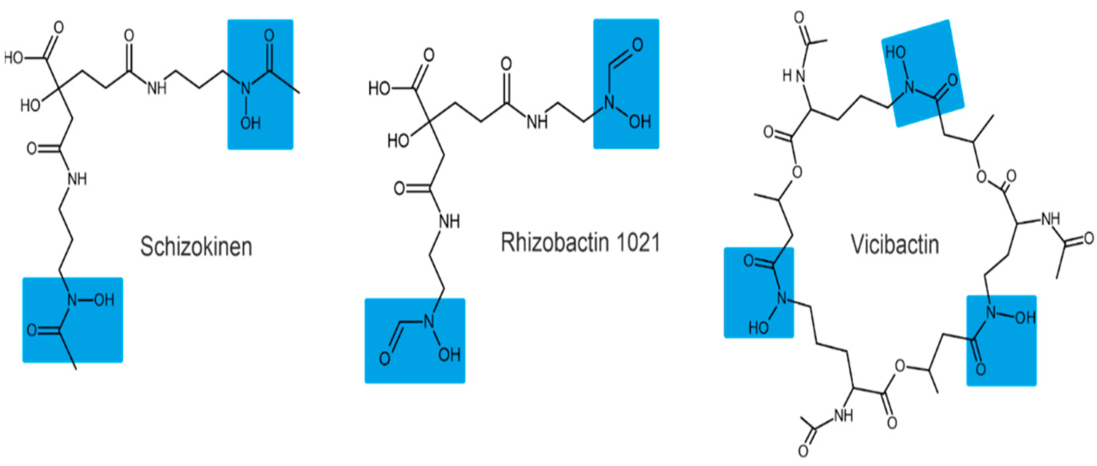
Рис. 1. Приклади гідроксаматних сидерофорів [Ustiatik et al., 2021]: Schizokinen – Шизокіни, Rhizobactin – Ризобактини, Vicibactin - Віцібактин. Функціональні групи гідроксамату виділені синім кольором.

Відомо, що бактерія Bacillus megaterium ATCC 19213 виробляє два сидерофори гідроксамату (шизокінін і N-дезоксишизокінін) в умовах обмеженого вмісту Fe. На додаток до високої спорідненості, до іонів Fe(III), ці сидерофори здатні хелатувати алюміній. Також відомо, що Rhizobium leguminosarum IARI 917 виробляє сидерофор шизокінін. Pantoea vagans C9-1 виробляє десферіоксаміноподібні сидерофори гідроксаматного типу [Kamber et al., 2012]. Деякі штами Rhizobium radiobacter здатні продукувати сидерофори гідроксаматного типу. Наприклад, Rhizobium meliloti виробляє сидерофор під назвою ризобактин. R. meliloti 1021 виробляє різновид ризобактину під назвою ризобактин 1021. Віцібактин є циклічним тригідроксаматним сидерофором і був виявлений у R. leguminosarum і Rhizobum phaseoli [Aguirre-Noyola et al., 2021].
У сидерофорах катехолатного типу іон Fe(III) зв’язаний з гідроксильними або катехолатними групами. Після хелатування з Fe(III) утворюється гексадентатно-октаедричний комплекс із залученням двох атомів кисню від кожної катехолатної групи. Усі катехолатні сидерофори є похідними саліцилової або 2,3-дигідроксибензойної кислоти (2,3-ДГБК) [Ghosh et al., 2020].

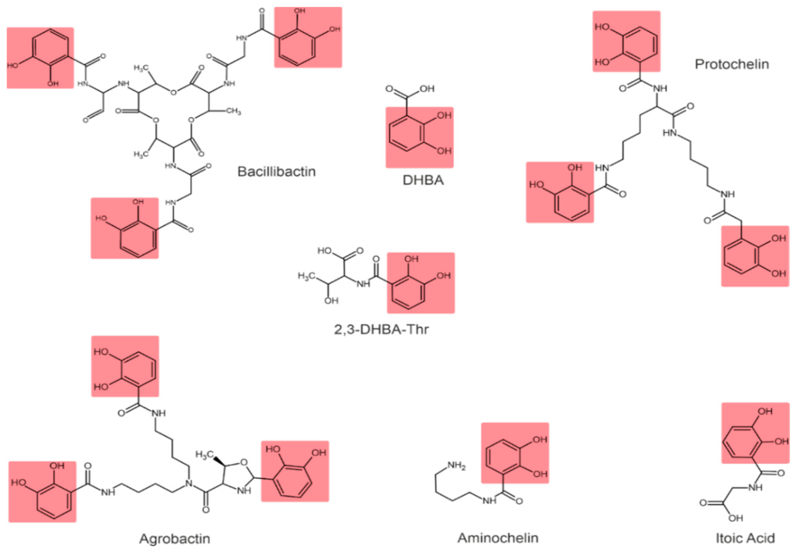
Рис. 2. Приклади сидерофорів катехолатного типу [Ghosh et al., 2020]: Bacillibactin – бацилобактин, Agrobactin – агробактин, DHBA - дигідроксибензойна кислота, 2,3-DHBA-Thr - 2,3-дигідроксибензойна кислота кон’югована з треоніном, Protochelin - протохелін, Aminochelin – амінохолін, Itoic Acid – Ітоєва кислота. Катехолатні функціональні групи виділені червоним кольором.

Сидерофор катехолатного типу, названий спірілобактином, виробляється Azospirillum brasilense в середовищі, що містить невелику кількість або взагалі позбавлено Феруму. Azospirillum lipoferum виробляє 2,3-ДГБК, а також його похідні, кон’юговані з треоніном і лізином, які також виявляють сидерофорну активність.
Відомо, що Azotobacter vinelandii виробляє чотири сидерофори катехолату: амінохолін, нітрохолін, протохелін і 2,3-ДГБК. R. leguminosarum IARI 102 також виробляє 2,3-ДГБК, кон’юговану з треоніном (2,3-ДГБК-Thr) [Ustiatik et al., 2021].
Bacillus subtilis характеризується утворенням 2,3-дигідроксилбензоїлгліцину, також відомого як ітоєва кислота. P. vagans C9-1 виробляє ентеробактиноподібний катехол сидерофор. R. radiobacter виробляє трикатехолатний сидерофор, який називається агробактином [Lu et al., 2018].
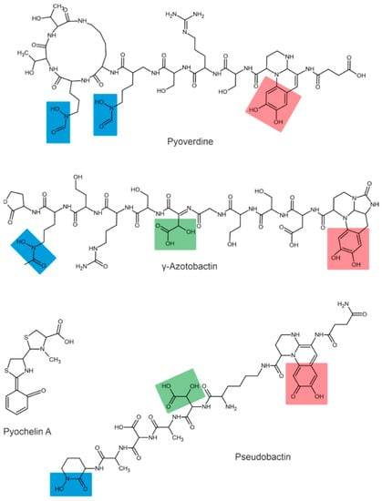
Рис. 3. Приклади сидерофорів змішаного типу [Butler et al., 2021]: Pyoverdine – піовердин, y-Azotobactin – азотобактин, Pyochelin A – піохелін А, Pseudobactin - псевдобактиню Гідроксаматні групи показані синім кольором, катехолатні — червоним, а карбоксилатні — зеленим.

Сидерофори карбоксилатного типу зв’язуються з Fe через карбоксильні та гідроксильні групи [Ghosh et al., 2020].
Сидерофори, що утворюються флуоресцентними видами роду Pseudomonas, є піовердинами. Усі піовердини містять один хіноліновий хромофор, пептид і дикарбонову кислоту (або її відповідний амід), приєднану до хромофора. Пептид завжди однаковий у бактерій одного штаму, але може відрізнятися для різних штамів і видів. Наприклад, з Pseudomonas fluorescens було виділено три різні піовердини, які називаються піовердин, піовердин 0 і піовердин А (або ферибактин). Відомо, що інші бактерії роду Pseudomonas, такі як Pseudomonas syringae, також виробляють піовердинові сидерофори. Крім того, повідомлялося, що Pseudomonas aureofaciens виробляє піовердинові сидерофори [Ringel et al., 2018].
Першим сидерофором, виділеним з A. vinelandii, був азотобактин, сидерофор піовердинового типу. Піовердинову структуру A. vinelandii визначено методом ядерного магнітного резонансу. Хромофор має унікальні оптичні властивості та специфічне поглинання та флуоресценцію при 380 та 500 нм відповідно [McRose et al., 2017].
Структури псевдобактину та псевдобактину А (відрізняються похідними хіноліну в структурі) були описані для Pseudomonas B10. P. fluorescens виробляє кілька інших сидерофорів, таких як енантіо-піохелін, хінолобактин, орнікорругатин і псевдомоніни. Pantoea eucalypti M91 здатна виробляти піовердіноподібні та піохеліноподібні сидерофори в лужному середовищі [Campestre et al., 2016].
Варто відзначити, що сидерофори проявляють протигрибкові властивості. Одним із найбільш вивчених сидерофорів із прямими протигрибковими властивостями є піовердин, що виробляється Pseudomonas spp., який сприяє пригніченню розвитку патогенів шляхом посилення конкуренції за Fe: грибкові сидерофори зазвичай мають меншу спорідненість до Fe(III), ніж бактеріальні сидерофори. Наприклад, було показано, що P. fluorescens WCS374r (Psb374) необхідний для індукції опосередкованої сидерофором резистентності у рису при зараженні Magnaporthe oryzae [Al-Karablieh et al., 2022].
Отже, мікробні сидерофори є важливими компонентами в екосистемах, оскільки вони впливають на доступність металів для різних організмів, зокрема рослин і бактерій. Основна роль мікробних сидерофорів полягає в забезпеченні бактерій і грибів необхідними металами, такими як залізо, для їхнього зростання та розвитку.

1.2. Біосинтез сидерофорів та особливості транспорту Феруму різними мікроорганізмами з використанням сидерофорів
Біосинтез сидерофора в бактеріях здійснюється декількома ферментами: нерибосомальною пептидсинтетазою (NRPS), полікетидсинтазою (PKS) і NRPS-незалежною сидерофорсинтетазою (NIS) [Lamb, 2015].

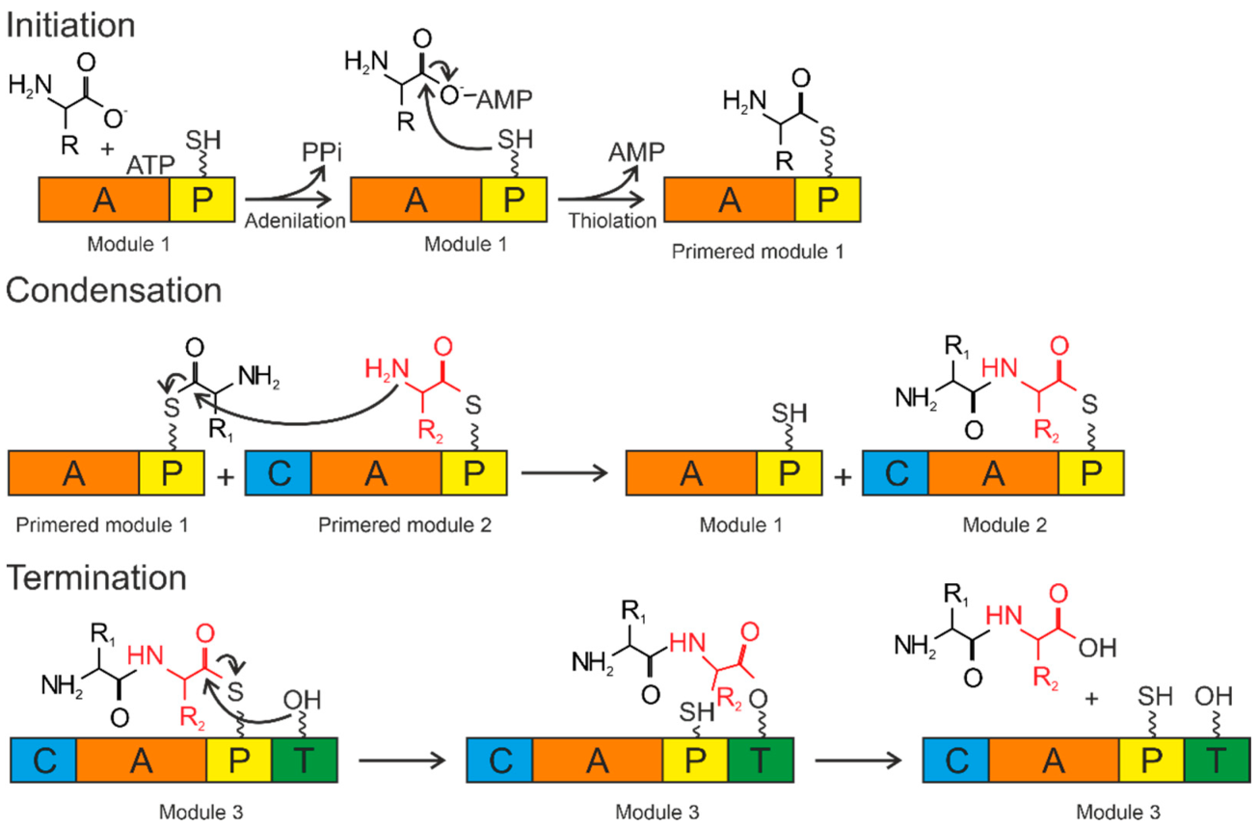
Рис. 4. Біосинтез за допомогою NRPS [Miller et al., 2016]: Initiation – Ініціалізація, Condensation – Конденсація, Termination – Термінація, Adenilation – Аденізація, Thiolation – Тіоляція, Module 1 – Модуль 1, Module 2 – Модуль 2, Module 3 – Модуль 3, Primered module 1 – Прайм-модуль 1, Primered module 2 – Прайм-модуль 2.

Сидерофори, синтезовані нерибосомальною пептидсинтетазою, в основному складаються з амінокислот, включаючи непротеїногенні амінокислоти, з’єднані між собою пептидними зв’язками [Miller et al., 2016]. NRPS − це великі мультидоменні та мультиферментні комплекси, кожна субодиниця яких відповідає за приєднання однієї амінокислоти до зростаючого пептидного ланцюга, включаючи непротеїногенні амінокислоти та гідроксикислоти. Стандартна структура NRPS включає модульні послідовності аденілювання (A), конденсації (C), білка-переносника пептиду (P) і тіоестерази (T), а також інших специфічних функціональних доменів, що здійснюють епімеризацію (E), окислення (Ox), метилювання ( Mt) і циклізацію (Cy) [Süssmuth et al., 2017].
Домени А здійснюють вибіркову активацію та включення відповідних амінокислот у зростаючий пептидний ланцюг. Амінокислота активується шляхом перетворення в аміноацил-АМФ доменом A. Потім він ковалентно приєднується (із втратою АМФ) до Р-домену.
Р-домен діє як система зв'язування для зростаючого пептидного ланцюга. Домен Р здійснює посттрансляційну модифікацію коензимом А консервативного залишку серину. В результаті утворюється 4'-фосфопантетеїнілінове (P_{pant}) плече. Тіол-домен P_{pant} здійснює нуклеофільну атаку на карбоксильну групу аміноацил–АМФ, видаляючи АМФ і утворюючи зв’язок аміноацил–тіоефір, тобто відбувається ініціація цього процесу. Після праймування, тіоефірний зв'язок на домені P переносить послідовність амінокислот до наступних доменів. Утворення першого пептидного зв’язку або подовження пептиду каталізується амінокислотними залишками двох праймованих модулів у межах С-домену. Тіоефірний зв’язок розривається, коли утворюється пептидний зв’язок, що призводить до подовження пептиду. Ці реакції відбуваються до завершення синтезу пептидів. Подовження ланцюга завершується доменом тіоестерази (Т). Домен T видаляє весь ланцюг з останнього домену. Пептид переноситься з Р-домену в консервативний сериновий залишок Т-домену, утворюючи аміноефір і дозволяючи гідроліз і вивільнення зрілого пептиду [Perez et al., 2019].
Вторинні метаболіти, що утворюються за допомогою NRPS, - це більше, ніж просто короткі пептиди. Сидерофори містять металохелатні тіазолінові або оксазолінові кільця, додані доменами Cy/Ox до залишків цистеїну та серину. Крім того, під час синтезу сальмохеліну відбувається С-глікозилювання ентеробактину, яке каталізується глікозилтрансферазою IroB. Більшість бактерій мають свої гени, що кодують NRPS і ферменти синтезу арилової кислоти, які безпосередньо регулюються залізом через репресор Fur [Ogasawara et al., 2018].
У деяких випадках NRPS частково залучені до генерації гідроксаматних і карбоксилатних сидерофорів шляхом синтезу пептидного скелета, до якого приєднані залишки, що координують залізо. Це було показано для целіхелін S. coelicolor, екзохелінів непатогенних мікобактерій і ферихромів/ферріцерцинів з різних грибів [Zane et al., 2014].

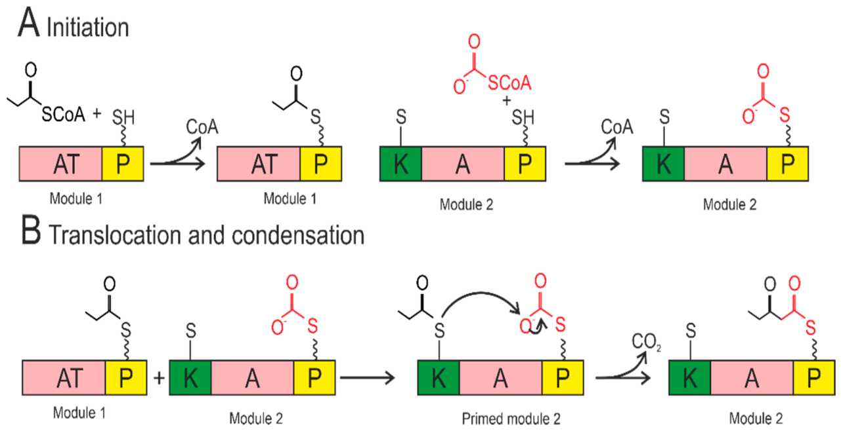
Рис. 5. Біосинтез сидерофора полікетидсинтазою [Miller et al., 2016]: Initiation – Ініціалізація, Translocation and condensation – Транслокація та конденсація, Module 1 – Модуль 1, Module 2 – Модуль 2, Primed module 2 – Прайм-модуль 2.

Деякі сидерофори синтезуються полікетидсинтазами. Модуль PKS включає домен кетосинтази, домен ацилтрансферази та домен-носій. Модуль ініціації ковалентно приєднується до домену-носія за допомогою домену ацилтрансферази, вивільняючи CoA. Ацильний ланцюг переноситься з Р-домену модуля завантаження до цистеїну в кетосинтазному домені. Кетосинтазний домен каталізує реакцію конденсації, за допомогою якої зростаючий ланцюг приєднується до домену-носія першого модуля і може бути переміщений до кетосинтазного домену наступного модуля. У результаті цей конвеєрний механізм призводить до того, що в кожен модуль включено різні домени, що дозволяє додавати різні функції. Можливі такі модифікації: кеторедуктази, дегідратази, метилтрансферази, оксидази. Домен тіоестерази видаляє весь ланцюг з домену кінцевого носія шляхом відновлення, гідролізу або іноді циклізації. Р-домени в PKS, як і в NRPS, забезпечують включення амінокислот у скелети ланцюга сидерофора [Khosla et al., 2014].
Деякі сидерофори синтезуються не NRSP або PKS, а NRPS-незалежними сидерофорними синтетазами [Carroll et al., 2018]. NIS-синтетази утворюють сидерофори, що містять лимонну кислоту, α-кетоглутарат або янтарну кислоту. NIS-синтетаза містить домен ациладенілювання, який утворює, наприклад, цитрат-АМФ, забезпечуючи насичений енергією зв’язок для реакції конденсації з амінокислотою або поліаміном. Сидерофори, сконструйовані за допомогою NIS, включають аеробактин, ахромобактин (P. syringae), десферіоксамін (Streptomyces griseus), бауманноферин (Acinetobacter baumannii), путрефактини (Shewanella putrefaciens) [Penwell et al., 2015].
Існують різні системи, що використовуються мікроорганізмами для транспортування комплексів Fe–сидерофор. Транспортні системи грампозитивних і грамнегативних бактерій відрізняються. У грамнегативних бактерій шлях проникнення Fe-сидерофорного комплексу в клітину влаштований таким чином, що хелати Fe транспортуються через зовнішню мембрану, периплазму та цитоплазматичну мембрану за допомогою дискретних транспортерів. Білки, необхідні для кожного етапу транспортування, локалізовані в різних компартментах клітинної мембрани та мають певні потреби в енергії [Gupta et al., 2022].
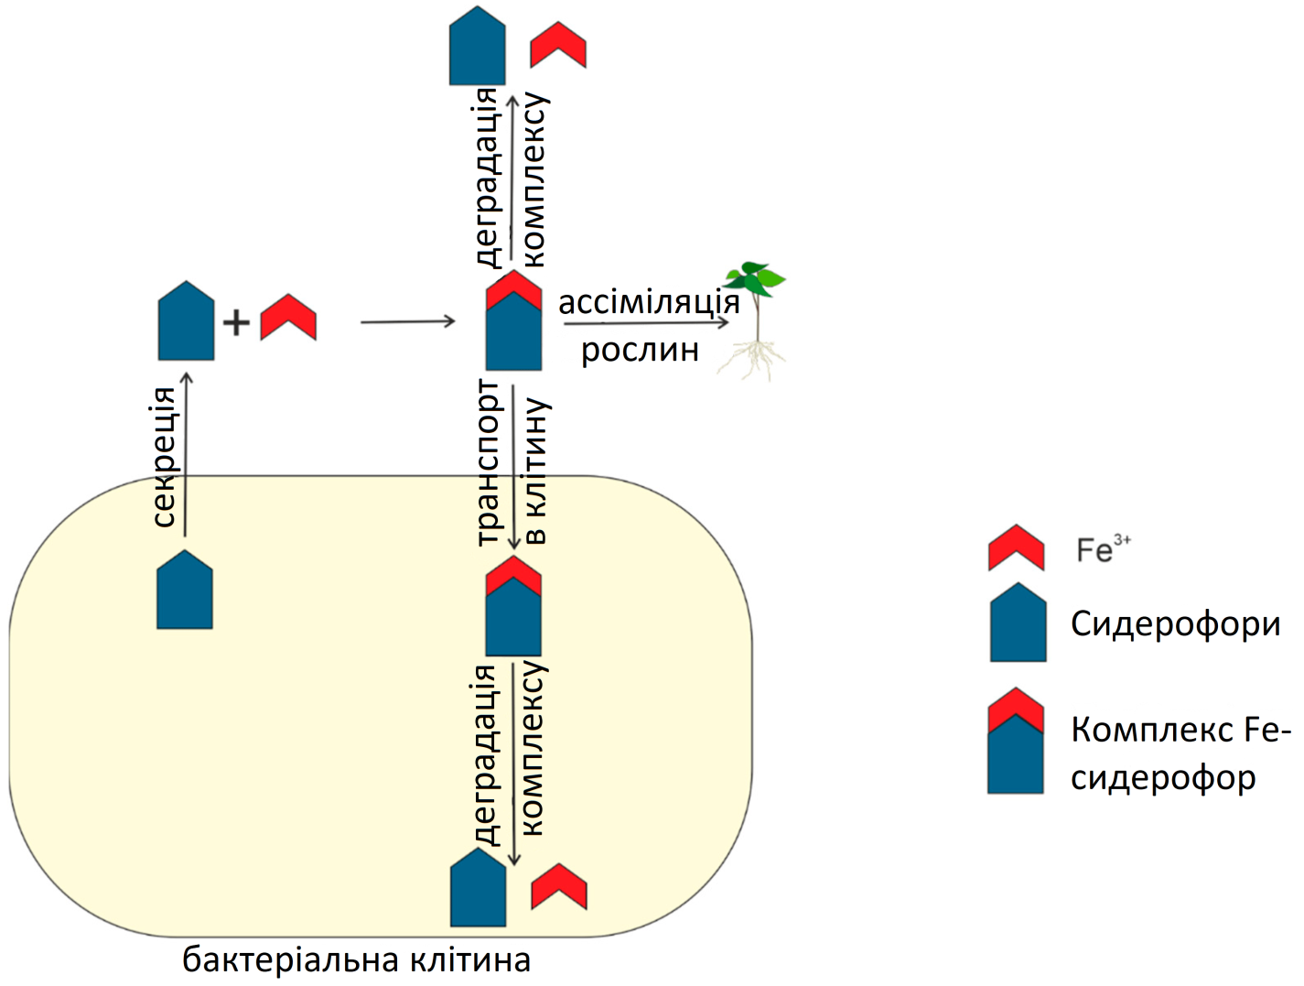
Рис. 6. Життєвий цикл сидерофора в бактеріальній клітині та поза нею [Celia et al., 2020]

Транспорт сидерофорів через зовнішню клітинну мембрану грамнегативних бактерій опосередковується комплексом трьох трансмембранних білків: TonB, ExbD і ExbB [Li et al., 2021]. Це сімейство транспортних білків зовнішньої мембрани називається TonB-залежними рецепторами. TonB-залежні рецептори складаються з п’яти копій ExbB, двох копій ExbD і TonB. Білки комплексу Ton вбудовані в цитоплазматичну мембрану та проникають у периплазму [Celia et al., 2020]. TonB-залежні рецептори розпізнають Fe(III)-сидерофорні комплекси на поверхні клітин. Потім комплекс Fe(III)–сидерофор зв’язується з периплазматичним зв’язуючим білком, який супроводжує комплекс до цитоплазматичної мембрани та вивільняється в периплазматичний простір. Комплекс Fe-сидерофор транспортується з периплазми в цитоплазму через внутрішню мембрану за допомогою ABC і досягає цитоплазми у вигляді іона Fe(II) [Ribeiro et al., 2019].
Грампозитивні бактерії не мають зовнішньої мембрани та відповідних рецепторів. Комплекси Fe(III)–сидерофор зв’язуються периплазматичними сидерофорзв’язуючими білками, фіксованими на плазматичній мембрані, після чого комплекси Fe(III)–сидерофор транспортуються в цитоплазму транспортною системою ABC таким же чином, як у грамнегативних бактерій [Fukushima et al., 2013].
У навколишньому середовищі сидерофори можуть зазнавати абіотичної деградації шляхом гідролізу та/або окислення. Сидерофори з гідроксаматними групами можуть гідролізуватися з утворенням гідроксиламінових груп, під час яких Fe(III) відновлюється до Fe(II) [Simanova, 2010].
Вплив сонячного світла також може стимулювати деградацію сидерофорів. Наприклад, гідроксикарбоксилати в комплексі з Fe фотореактивні, а катехолати, навпаки, фотореактивні лише за відсутності Fe; гідроксамати не є фотореактивними.
Вільні сидерофори неминуче взаємодіють з різними організмами та поглинаються бактеріями та рослинами. Описано здатність деяких бактерій використовувати сидерофори як джерело вуглецю та азоту [Ghosh et al., 2020].

1.3. Застосування сидерофорів та їх значення для організмів
Сидерофори відіграють важливу роль у біологічному механізмі боротьби з деякими фітопатогенами. Оскільки сидерофори міцно зв’язують Fe і знижують його біодоступність для патогенів рослин, вони можуть сприяти знищенню фітопатогенів [Ahmed et al., 2014]. Наприклад, було показано, що піовердинові сидерофори, що продукуються Pseudomonas chlororaphis YL-1, мають велику антимікробну дію проти фітопатогенів [Liu et al., 2021]. Крім того, показано, що Pseudomonas orientalis F9 виявляє антагоністичні властивості щодо фітопатогенів і містить гени біосинтезу піовердину. На додаток до псевдомонад, сидерофори, що виробляються B. subtilis, також мають вирішальне значення в біоконтролі Fusarium oxysporum, що призводить до фузаріозного в’янення перцю. Отже, сидерофори можна розглядати як потенційний агент біологічного контролю проти кількох фітопатогенів [Sun et al., 2022].
Інші метали, крім Fe, також здатні стимулювати або інгібувати вироблення сидерофора в ряді бактерій, навіть у присутності високих концентрацій Fe. Наприклад, присутність Мо в середовищах A. vinelandii регулює виробництво азотохеліну, катехолатного сидерофора, який може хелатувати цей метал. Було показано, що високі концентрації Al посилюють виробництво шизокінену та N-дезоксишизокінену (обидва гідроксаматні сидерофори) в культурах з обмеженим вмістом Fe [Liu et al., 2021].
Виявлено, що токсичні метали індукують виробництво деяких сидерофорів. Це свідчить про те, що ці хелатори сидерофорів можуть відігравати важливу роль у стійкості бактерій до важких металів. Токсичні метали потрапляють в периплазму грамнегативних бактерій переважно шляхом дифузії через порини. Таким чином, зв’язування металів із сидерофорами у позаклітинному середовищі зменшує концентрацію вільних металів, що, ймовірно, зменшує дифузію, оскільки молекулярна маса утвореного комплексу сидерофор–метал є занадто великою для його дифузії через порини, а отже, це впливає на їх токсичність [De Serrano, 2017].
Сидерофори можуть змінювати ступінь окислення важких металів, таких як Cd, Cu, Ni, Pb, Zn і Th, U і Pu, роблячи їх менш токсичними. Сидерофори також зв’язують різні токсичні Cr, Cu, Pb, Cu, V та Al, причому зв’язуюча здатність сидерофорів до Fe більша, ніж до інших важких металів. Таким чином, здатність сидерофора детоксикувати та зв’язувати токсичні важкі метали відіграє важливу роль у зростанні рослин у ґрунті, забрудненому важкими металами [Khasheii et al., 2021].
Бактеріальний штам P. fluorescence продукує сидерофор піовердинового типу, який підвищує рухливість і знижує токсичність важких металів в уранових шахтах [Syed et al., 2023]. Було показано, що Providencia sp. (TCR05) і Proteus mirabilis (TCR20) знижують токсичність Cr шляхом відновлення Cr(VI) до Cr(III) у забруднених ґрунтах [Vishnupradeep et al., 2022].
Види роду Rhizobium сприяють поглинанню Cu, тоді як штам Pseudomonas сприяє поглинанню Cu та Fe рослинами Phaseolus vulgaris, а P. acidiscabies виділяє гідроксаматні типи сидерофорів, відповідальних за розчинення та поглинання Ni та Fe рослинами Vigna unguiculata під впливом нікелю. Симбіотична асоціація Kluyvera ascorbata та рослин зменшує токсичність важких металів і пригнічує фітопатогени [Gao, 2022].
Стійкість до антибіотиків є глобальною проблемою охорони здоров’я та загрозою для сучасної медицини та суспільства. Зростаюча проблема стійкості бактерій до антибіотиків вимагає відкриття та виробництва нових антибіотиків. Такі мікроорганізми, як A. baumannii, Klebsiella pneumoniae, Enterococcus faecium, Pseudomonas aeruginosa, Staphylococcus aureus та Enterobacteriaceae, є серйозною загрозою для системи охорони здоров’я [Pendleton et al., 2013]. Одним із підходів до протидії такої стійкості є використання систем транспорту заліза цих бактерій [Anderson et al., 2012]. Сидерофори особливо цінні щодо подолання резистентності до ліків, механізми якої пов’язані з особливостями мембрани: використовуючи здатність транспорту заліза доставляти ліки в клітини за допомогою кон’югованих із сидерофором антибактеріальних агентів за допомогою підходу «троянського коня» [Li et al., 2016].
Молекула антибіотика залучає сидерофор як транспортер «троянського коня» і потрапляє в мікробну клітину за допомогою системи збирання Fe-сидерофору. Кон’юговані лікарські засоби зазвичай містять лінкер для зв’язування препарату із сидерофором, що забезпечує контрольоване хімічне або ферментативне вивільнення препарату в цільову бактеріальну клітину. Потрапляючи всередину клітини, кон’югат «лікарський засіб-сидерофор» вбиває клітину, вивільняючи препарат, діючи як повний антибактеріальний засіб або запобігаючи подальшому поглинанню заліза [Fan et al., 2021].
Кон'югат «сидерофор-антибіотик» буває двох видів: природний і синтетичний. Природними сидерофорними антибіотичними сполуками є альбоміцин, фериміцин, салміцин (виділений із представників родів Streptomyces і Actinomyces ), мікроцин (виділений із кишкових бактерій). Наприклад, альбоміцин блокує синтез білка шляхом інгібування т-РНК-синтетаз у E. coli . Синтетичні сидерофорно-антибіотичні сполуки використовують переваги антибіотика з кращою проникністю клітин і послаблюють механізми резистентності. У синтетичній моделі сидерофори можуть зв’язувати потужні антибіотики, такі як бета-лактамні антибіотики (карбацефалоспорини), еритроміцин, сульфаніламіди, ванкоміцин, налідиксову кислоту, норфлоксацин тощо. Отримані результати показують, що ці кон’югати дають кращі результати і що передача ліків, опосередкована сидерофором, є дуже важливою. Мікроби ідентифікують сидерофор як транспортер заліза, тому кон’югована сполука поглинається, вбиваючи бактерію, оскільки кон’югована сполука смертельна для мікроба [Terra et al., 2021]. Карбоксилатні сидерофори, такі як стафілоферин, можуть бути хорошим вибором для схем лікування. Гідрофільна властивість стафілоферину А покращує швидкість доставки ліків до бактеріальних клітин шляхом підвищення розчинності у воді [Saha et al., 2016]. Нещодавно кілька сидерофорів, кон’югованих з β-лактамними антибіотиками, були досліджені на доклінічних і клінічних стадіях, включаючи MC-1 (монокарбам), BAL30072 (моносульфактам), S-649,266 (цефалоспорин) і GSK3342830 (цефалоспорин), які спрямовані на мультирезистентні грамнегативні бактерії, включаючи A. baumannii та P. aeruginosa [Santajit et al., 2016].
Цефідерокол (S-649,266) — це кон’югат цефалоспорин-катехол, який наразі перебуває у фазі III клінічних випробувань , який використовує активний транспорт, опосередкований залізом, і є більш ефективним проти грамнегативних патогенів із множинною стійкістю [Negash et al., 2019]. Було показано, що кон’югат фімсбактинового сидерофора A. baumannii з антибіотиком даптоміцину має сильну активність проти стійких до препаратів штамів A. baumannii як in vivo, так і in vitro [Ghosh et al., 2017]. У 2018 році було синтезовано кон’югат сидерофор-антибіотик із цефалоспорином (як лінкер) і оксазолідиноном (як токсичний антибіотик), який був дуже ефективним щодо клінічних штамів A. baumannii, що продукують β-лактамазу. В цій сполуці сидерофор діє як транспортер ліків через мембрану, а бактеріальна β-лактамаза викликає швидкий гідроліз цефалоспорину в сполуці та ефективне вивільнення оксазолідинону в бактеріальних клітинах [Liu et al., 2018].
Сидерофори можна використовувати як потенційно чутливі та селективні системи виявлення, що імітують біологічні процеси (рис. 7).

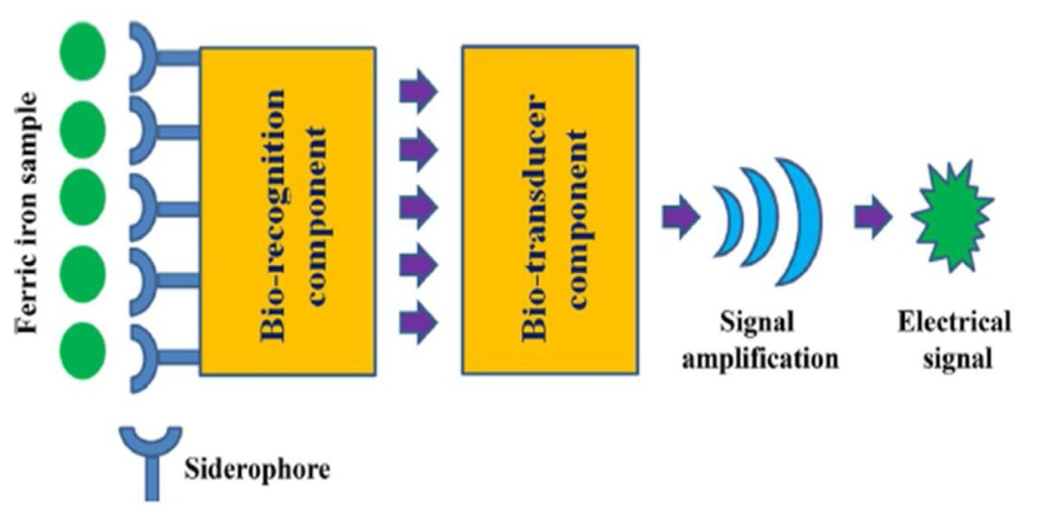
Рис. 7. Схематичне зображення продуктивності біосенсора на основі сидерофора [Saha et al., 2016].

Серед кількох методів на основі сидерофора для оцінки іонів металів, особливо заліза, є флуоресцентні зонди разом із сидерофорами або флуоресцентними сидерофорами. Вони були розроблені завдяки їх швидкому відгуку та високій чутливості, що дозволяє виявляти низькі концентрації металів. Сенсори використовують різні електрохімічні властивості сидерофорів як флуоресцентних зондів для вимірювання кількості металів [Nosrati et al., 2018]. Прості, зручні біосенсори на основі сидерофора є недорогими та покладаються виключно на спектрофотометри. Піовердин, який виробляється P. aeruginosa, є жовто-зеленим водорозчинним флуоресцентним сидерофором, який раніше вважався перспективним агентом для створення біосенсорів [Chiadò et al., 2013]. Концентрацію заліза в океані вимірюють за допомогою сидерофора, який виділяє Paracoccus denitrificans і називається парабактин [Chen et al., 2019].
Сидерофори діють як маркери у взаємодії з аналітами заліза in vitro, а частина біотрансмітера перетворює сигнал від реакції заліза та сидерофора в інший сигнал, який можна виміряти за допомогою підсилювача та чутливого детектора [Saha et al., 2016].

2. МАТЕРІАЛИ ТА МЕТОДИ ДОСЛІДЖЕННЯ
2.1. Досліджувані мікроорганізми та умови їх культивування
Дослідження щодо визначення продукції сидорофорів при сумісному культивуванні досліджуваних мікроорганізмів було здійснено на кафедрі мікробіології, вірусології та біотехнології та в Біотехнологічному науково-навчальному центрі Одеського національного університету імені І. І. Мечникова.
В експерименті були використані штами бактерій, отримані з колекції культур мікроорганізмів кафедри мікробіології, вірусології та біотехнології ОНУ імені І. І. Мечникова: Bacillus subtilis МБ1, що виділено з гідробіонтів Чорного моря, та Bacillus subtilis ОНУ 481, а також Pseudomonas chlororaphis ONU 301 та Pseudomonas fluorescens ATCC 13225.
Для відновлення штамів з колекції, їх підтримки при поверхневому культивуванні було використано наступні поживні середовища:
- для бацил − м’ясо-пептонний агар (МПА), г/мл: [Cappuccino et al., 2012];
- для псевдомонад − агар Кінг В, г/мл: [Cappuccino et al., 2012].
Також в роботі було використано рідке поживне середовище Гіса для сумісного культивування мікроорганізмів під час дослідження продукції ними сидерофорів [Madigan et al., 2016].
Поживні середовища було простерилізовано під тиском при 120 ºС впродовж 30 хвилин. Попередня стерилізація скляного посуду та інструментів здійснювалась у сухожаровій шафі впродовж години при температурі 180 ºС.
Досліджувані мікроорганізми попередньо культивувались на відповідних щільних середовищах в термостаті при 25 ºС впродовж доби. Після цього на основі цих культур готували чотири варіанти суспензій клітин відповідних штамів на основі стерильного фізрозчину, визначаючи оптичну густину з використанням стандарту за МакФарландом: 1,5·10⁸ КУО/мл [Ryan et al., 2015].
Із кожного зразка суспензії відбирали по 1,0 мл і вносили у 50 мл рідкого середовища Гіса, де проводився основний етап дослідження − сумісне культивування мікроорганізмів з метою накопичення ними сидерофорів. Тривалість інкубації становила 5 діб, при температурі 25 ºС гойдалка «INNOVA 43» (New Brunswick Scientific, США).

2.2. Варіанти експерименту, що було проведено для визначення здатності щодо продукції сидерофорів досліджуваними мікроорганізмами
В роботі було проведено визначення здатності досліджуваних мікроорганізмів синтезувати сидерофори у наступних варіантах культивування (табл. 1).

Таблиця 1
Варіанти культивування мікроорганізмів, яке було проведено для визначення їх здатності утворювати сидерофори
Досліджувані  мікроорганізми | − | P. chlororaphis ONU 301  (Р_{с}) | P. fluorescens ATCC 13225  (Р_{f})
− |  | Р_{с} | Р_{f}
B. subtilis МБ1 (В_{МБ1}) | В_{МБ1} | В_{МБ1 +} Р_{с} | В_{МБ1 +} Р_{f}
B. subtilis ОНУ 481 (В₄₈₁) | В₄₈₁ | В₄₈₁ ₊ Р_{с} | В₄₈₁ ₊ Р_{f}

У кожному з представлених випадків, як окремого, так й сумісного культивування, проводили, перш за все, визначення кількості клітин мікроорганізмів спектрофотометричним методом, відбираючи проби по 0,5 мл [Ninfa et al., 2013]. Відразу після взяття проб проводили їх розділ (надосадова рідина/осад) за допомогою центрифуги «Eppendorf MiniSpin» (Eppendorf, Німеччина), впродовж 20 хвилин при 10000 g та температурі 14 °С.
Після центрифугування надосадову рідину зберігали для визначення сидерофорів, які було утворено досліджуваними мікроорганізмами. Проте, осаджену масу клітин ресуспендували в фізіологічному розчині, з подальшим вимірюванням оптичної щільності при довжині хвилі 600 нм [Ghosh et al., 2015]. Показники, які було отримано після вимірювання, переводили у вміст КУО/мл поживного середовища як показник накопичення мікробної біомаси за допомогою калібрувальної кривої, що відповідає цим мікроорганізмам.

2.3. Визначення сидерофорів, які утворювались досліджуваними мікроорганізмами
Бактеріальні штами перевіряли на здатність продукувати сидерофори за допомогою універсального CAS тесту згідно Schwyn and Neilands [Schwyn et al., 1987]. Перед початком експерименту, скляний посуд ополіскували з 3 моль/л соляною кислотою (HCl) для видалення заліза, а потім промивали деіонізованій воді згідно Cabaj and Kosakowska [Cabaj et al., 2009]. Для оцінки продукції сидерофорів бактеріальними штамами використовували як якісні, так і кількісні методи. Для обох методів реагент CAS готували згідно Schwyn та Neilands [Schwyn et al., 1987]. Коротко, 121 мг CAS розчиняли у 100 мл дистильованої води та 20 мл 1 мМ розчину хлориду заліза (FeCl₃·6H₂O), приготованого у 10 мМ HCl. Цей розчин додавали до 20 мл броміду розчину гексадецилтриметиламонію (ГДТМА) при перемішуванні. Розчин ГДТМА готували шляхом змішування 729 мг ГДТМА у 400 мл дистильованої води. Розчин CAS-ГДТМА стерилізували перед подальшим використанням.
Модифікований метод оцінки продукції сидерофорів здійснювали з використанням мікропланшета для титрування. Супернатант отримували з 0,5 мл інокульованого (5 мкл інокуляту, що містило 10⁸ КУО/мл) бульйону. Супернатант (100 мкл) кожної бактеріальної культури додавали в окремі лунки мікропланшета з подальшим додаванням 100 мкл реагенту CAS. Після інкубації оптичну густину кожного зразка (поміщеного в лунки мікропланшета) реєстрували при 630 нм за допомогою імунологічного спектофотометру «µQuant» (BioTek Instruments, CША). Було взято чотири повтори для кожного штаму в 96-лунковому планшеті, і сидерофори були оцінені у відсотках сидерофорних одиниць (psu), які були розраховані відповідно до наступної формули [Payne, 2005]:
Виробництво сидерофорів визначалось за формулою:
(A_{r} − A_{s})×100A_{r},
де A_{r} − контрольне значення оптичної густини (розчин CAS та незасіяний бульйон), а A_{s} − оптична густина зразка (розчин CAS та безклітинний супернатант зразка).
Для кожного варіанту досліджуваних штамів було зроблено 5 повторів.
3. РЕЗУЛЬТАТИ ДОСЛІДЖЕНЬ ТА ЇХ ОБГОВОРЕННЯ
3.1. Характеристика продукції сидерофорів під час окремого культивування досліджуваних мікроорганізмів
Вторинні метаболіти у більшості випадків є багатопотенційними органічними сполуками, що продукуються організмами різного рівня складності: бактеріями, грибами або рослинах тощо. Ці метаболіти відіграють важливу роль у біотехнологічних і біомедичних досягненнях, оскільки містять широкий спектр антибіотиків, протипухлинних засобів та інших біологічно активних сполук. Відповідні речовини належать до різних груп, зокрема, таких як феноли, алкалоїди, сапоніни, терпени, макроліди, полікетиди, циклопептиди, антрахінони, стероїди та ін. [].Проте останнім часом втрата біорізноманіття та вплив інших факторів навколишнього середовища обмежують використання метаболітів рослинного походження. Отже, останні досягнення в молекулярній і промисловій мікробіології дозволяють застосувати саме вторинні метаболіти мікроорганізмів для охорони здоров'я людини, у сільському господарстві. Різноманітні дослідження перетворили мікробні метаболіти з одного боку на важливий предмет для характеристики нових мікроорганізмів, а з іншого − об’єкт вивчення їхніх потенційних властивостей.
В дослідженнях показано, що спільне культивування мікроорганізмів, де штам-продуцент вирощується разом з конкурентними мікроорганізмами, активує біосинтетичні гени, що є вимкненими у звичайних умовах, що призводить до інтенсифікації синтезу нових метаболітів з антимікробною та цитотоксичною активністю []. Наприклад, окремі штами Streptomyces spp. є значним джерелом вторинних метаболітів і мають потенціал для виробництва біоактивних сполук []. При їх сумісному культивуванні разом із золотистим стафілококком та кишковою паличкою було зафіксовано практично 3,5-кратне збільшення продукції відповідних протимікробних сполук.
Сидерофори представляють собою найбільший клас відомих сполук, які мають здатність зв'язувати, транспортувати або переміщувати залізо. Ці сполуки виробляються аеробними та факультативними мікроорганізмами у кисневому середовищі, особливо в умовах низького вмісту заліза, з метою вилучення його з нерозчинних мінералів. Утворення комплексів із сидерофорами сприяє підвищенню розчинності Fe(III) [Kurth, 2016].
У ході дослідження було встановлено інтенсивність виробництва сидерофорів досліджуваними штамами мікроорганізмів. Це вивчення проводилося на першому етапі експерименту під час моновидового культивування бактерій, що утворювали біоплівку (табл. 2).

Таблиця 2
Кількість сидерофорів, що утворювались впродовж моновидового культивування досліджуваних мікроорганізмів у вигляді біоплівки*
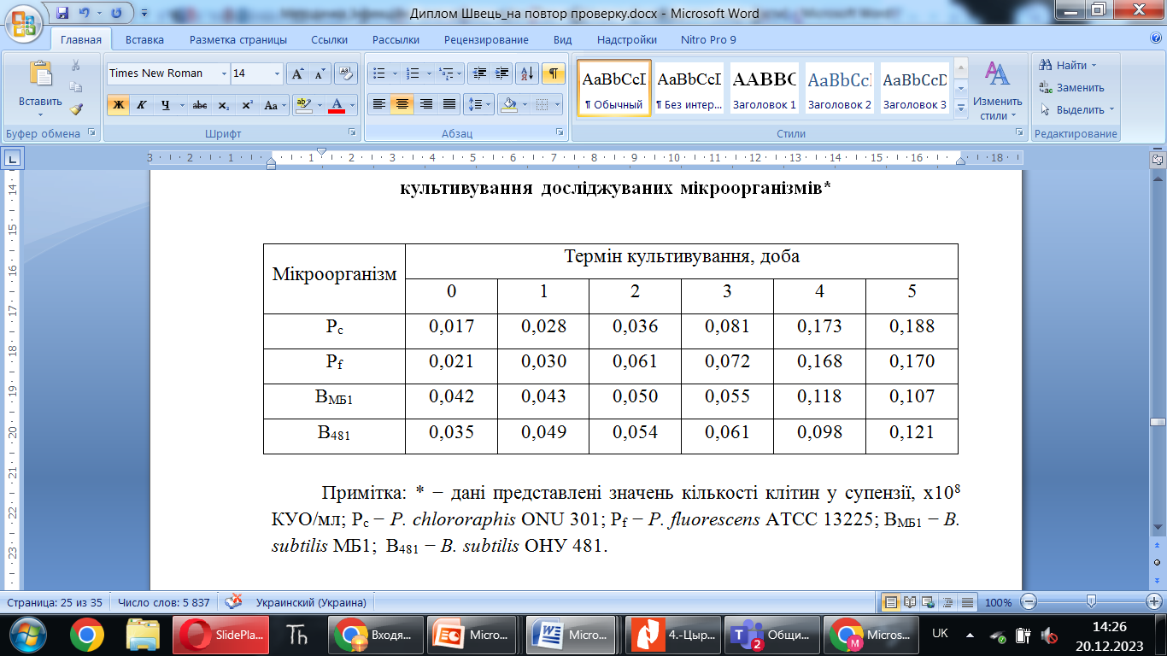
Примітка: * − дані представлені у вигляді концентрації сидерофорів з урахуванням кількості клітин у складі біоплівки, мкМ/10⁸КУО/мл; P_{c} − P. chlororaphis ONU 301; P_{f} − P. fluorescens ATCC 13225; B_{МБ1} − B. subtilis МБ1; B₄₈₁ − B. subtilis ОНУ 481.

З отриманих результатів видно, що штами псевдомонад виявилися найбільш активними у виробництві сидерофорів. Так, для P. chlororaphis ONU 301 на п’яту добу культивування відповідне значення дорівнювало 0,188·10⁸ КУО/мл. У той час, як для P. fluoresceus ATCC 13225 ця величина досягла 0,170·10⁸ КУО/мл. Що стосується штамів бацил, на аналогічному етапі розвитку були зафіксовані менші значення для них, майже вдвічі менші, ніж попередні. Варто відзначити, що штам B. subtilis МБ1 виявив найменш інтенсивне утворення сидерофорів.
Одночасно з визначенням процесу синтезу сидерофорів досліджуваними мікроорганізмами була виміряна їхня кількість клітин у відповідних проміжках часу за умов утворення ними біоплівок. Це проводилося з метою порівняння інтенсивності накопичення вторинних метаболітів, таких як сидерофори, із стадією розвитку культури.
Біоплівки, що утворюються мікроорганізмами, є складними спільнотами, які формуються ними на різних поверхнях, як біотичного, так й абіотичного походження. У складі таких асоціацій клітини бактерій укладені в матрикс позаклітинних полімерних речовин. На їх розвиток впливають фізико-хімічні властивості бактерій, фізичні властивості поверхні та параметри навколишнього середовища, такі як температура, доступність поживних речовин та рН. Біоплівки забезпечують захист мікроорганізмів від екстремальних умов, антибіотиків та імунної системи господаря. Також вони є стійкими до протимікробних сполук і можуть призвести до розвитку хронічних інфекцій. Проте, з огляду на пошук нових біологічно активних метаболітів, саме біоплівки з активацією певних генів клітин у їх складі, можуть стати вирішенням проблеми щодо пошуку нових та більш ефективних речовин [].
Відомо, що більшість вторинних метаболітів утворюються мікроорганізмами під час стаціонарної фази росту культури. Це пояснюється тим, що в цей період бактерії досягають максимальної концентрації, тобто найвищої кількості життєздатних особин у популяції. На цьому етапі метаболічна активність продовжується, і розпочинається виділення вторинних метаболітів. Це стратегічно важливо, оскільки вони можуть бути використані для отримання цінних продуктів і препаратів [Zwietering et al., 2004].
Інформація щодо накопичення біомаси досліджуваними мікроорганізмами подана в таблиці 3.

Таблиця 3
Накопичення біомаси досліджуваними штамами мікроорганізмів впродовж моновидового культивування у складі біоплівки*
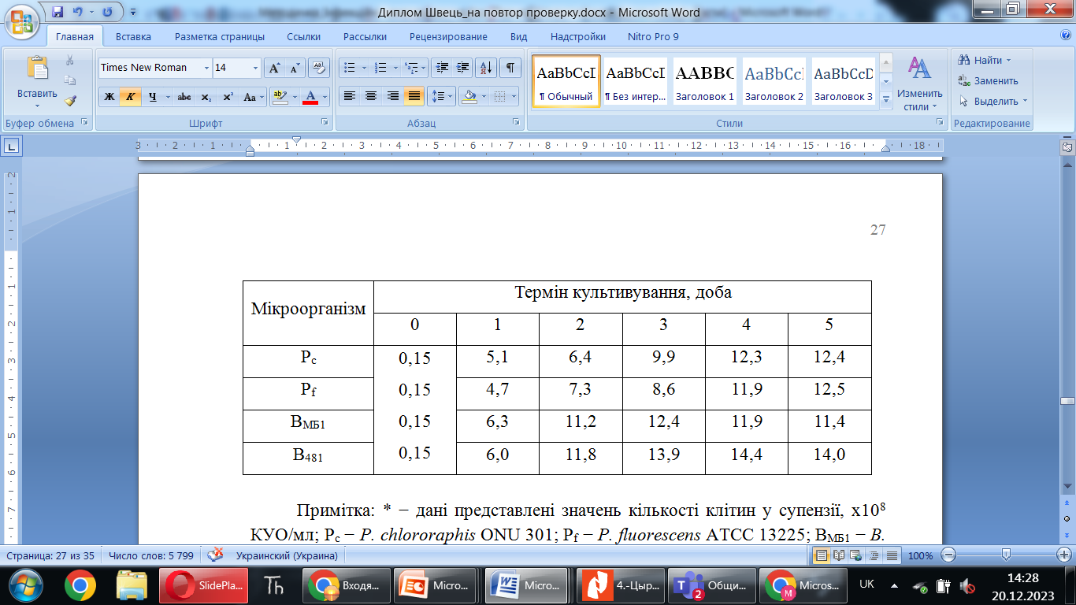
Примітка: * − дані представлені у вигляді значень кількості клітин у складі біоплівки, х10⁸ КУО/мл; P_{c} − P. chlororaphis ONU 301; P_{f} − P. fluorescens ATCC 13225; B_{МБ1} − B. subtilis МБ1; B₄₈₁ − B. subtilis ОНУ 481.

Порівнюючи отримані результати, можна зробити висновок, що вивчені мікроорганізми дуже швидко адаптувались до використаного поживного середовища. Вже впродовж першої доби культивування спостерігалося значне збільшення біомаси клітин досліджуваних мікроорганізмів: від приблизно трьох разів у випадку псевдомонад до чотирьох разів у випадку бацил.
Під час наступних етапів культивування також відзначалося збільшення кількості клітин досліджуваних мікроорганізмів. Варто відзначити, що цей процес відбувався повільніше для представників роду Pseudomonas. Наприклад, за другу добу спостерігалося лише 1,5-1,6-кратне збільшення біомаси для цих штамів, у той час як для бацил було зафіксовано майже удвічі більше зростання за аналогічний період.
Продовження терміну культивування призвело до істотних змін у динаміці росту досліджуваних мікроорганізмів. У цьому випадку можливо підкреслити, що, навпаки, штами бацил проявили менший приріст у порівнянні з псевдомонадами.
На більш пізніх етапах експерименту, зокрема на третю-четверту добу, вдалося виявити наступне. Для штамів P. chlororaphis та P. fluoresceus значення показника приросту біомаси залишалося на попередньому рівні. Проте, щодо штамів B. subtilis, кількість клітин у суспензії майже не змінювалась.
Спостерігаючи за ростом мікроорганізмів наступного, у ході цього експерименту останньому, періоду, було зафіксоване припинення поділу клітин культур. При цьому це спостерігалось, як для Bacillus spp., так й Pseudomonas spp.
Отже, виходячи з отриманних даних щодо цього етапу досліджень, можна зробити висновок, що початок стаціонарної фази росту використаних мікроорганізмів припадає на:
- у випадку псевдомонад, на четверту-п’яту добу;
- у випадку бацил, на другу-третю добу.
З урахуванням інтенсивності синтезу сидерофорів в досліджуваних штамах можна припустити, що початок цього процесу збігається з початком стаціонарної фази. Проте для вивчених представників роду Bacillus зафіксовано відмінність: стаціонарна фаза розпочалася раніше, ніж відзначилось помітне зростання виробництва сидерофорів.
Очевидно, це може бути пояснено тим, що стаціонарна фаза для спороутворюючих мікроорганізмів визначається, насамперед, утворенням спор як форми покою та виживання в умовах виснаження поживних речовин під час культивування. У цьому контексті синтез сидерофорів виявляється менш "привабливим" механізмом захисту від невигідних умов існування. Тому їхнє виробництво не є пріоритетним процесом для представників роду Bacillus [Christie et al., 2020].
З огляду на той факт, що розвиток мікробної біоплівки є складним процесом, який відбувається поетапно, продукція біологічно активних сполук впродовж нього також має певні особливості. Останні дослідження були зосереджені на ранній стадії розвитку біоплівки та виявили чіткі відмінності у синтезі ними певних сполук біоплівками, що перебувають на ранній стадії та зрілої стадії розвитку []. Під час розвитку біоплівки окремі етапи цього процесу регулюються різними генетичними факторами, що, в свою чергу, призводить до продукції досить різних сполук []. Було показано, наприклад, що гідродинамічні показники та склад поверхні, на якій відбувається розвиток біоплівок, впливають на їх розвиток саме на ранній стадії. При цьому умови проточного культивування біоплівки, а саме швидкість проходження поживного середовища, пригнічують ріст, а неоднорідність поверхні, навпаки, сприяє її зростанню []. Що стосується синтезу сполук біоплівками мікроорганізмів, то, наприклад, для виробництва середньоланцюгових жирних кислот, взагалі, було розроблено двоступеневу технологію отримання. При вирощуванні культур у багатих вуглеводами стічних водах без додавання зовнішнього донора електронів клітин у складі біоплівки на ранній стадії розвитку більш інтенсивно продукували С₆-С₇-ланцюгові сполуки, тоді як на стадії дозрівання було виявлено збільшення «хвостів» карбонових кислот [].
Таким чином, у дослідженні показано, що утворення та дозрівання біоплівки характеризується продукцією різних видів сполук, очевидно, у випадку синтезу сидерофорів це обумовлено конкуренцією між дифузією та інтенсивністю проникнення поживного середовища всередину клітини та накопиченням екзополісахаридного матріксу, що блокує доступ поживних речовин до зрілих мікроколоній біоплівки.

3.2. Утворення сидерофорів мікроорганізмами під час формування полівидових асоціації
Мікробні багатовидові біоплівки є асоціаціями кількох видів бактерій, які співіснують і взаємодіють один з одним на єдиній поверхні. Ці біоплівки зазвичай зустрічаються в різних середовищах, включаючи харчову промисловість та морські екосистеми. Саме багатовидові біоплівки відіграють важливу роль у мікробній взаємодії, динаміці розвитку екологічних систем, а також їх функціонування []. всередені багатовидових біоплівок можуть проявлятися, як синергетичні, так й антагоністичні взаємовідносини, які можуть впливати на їх утворення, толерантність до протимікробних препаратів тощо. Архітектура багатовидових біоплівок, включаючи просторовий розподіл різних видів, може впливати на взаємодію «клітина-клітина», а також на динаміку дозрівання асоціації. Вторинні метаболіти, особливо такі, що використовуються для взаємодії «клітина-клітина», а також деякі антимікробні сполуки, відіграють суттєву роль у розвитку таких асоціацій. Розуміння утворення, взаємодії та зв'язку всередині багатовидових біоплівок є важливим для контролю та використання біоплівок у різних сферах застосування.
Мікроорганізми існують in vivo переважно у вигляді полімікробних спільнот, а не як чисті монокультури. Це призводить до зростання антагоністичних взаємодій між різними учасниками цих спільнот, сприяючи активізації утворення вторинних екзометаболітів з протимікробними властивостями.

У роботі було проведено сумісне культивування досліджуваних штамів мікроорганізмів, а також визначено кількість синтезованих сидерофорів під час цього процесу. Отримані результати цього експерименту наведено в таблиці 4.

Таблиця 4
Кількість сидерофорів, що утворювались при сумісному культивуванні досліджуваних мікроорганізмів у складі біоплівки*
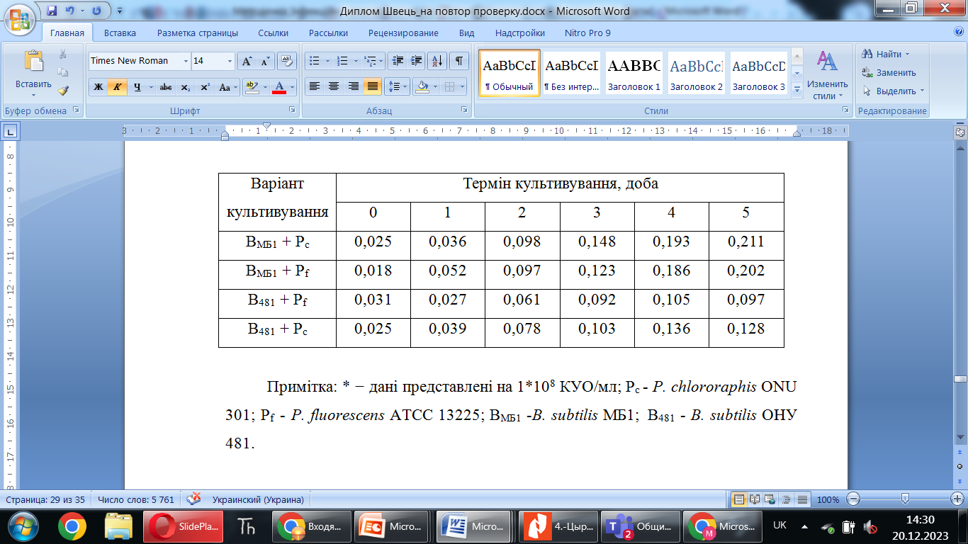
Примітка: * − дані представлені у вигляді концентрації сидерофорів з урахуванням кількості клітин у складі біоплівки, мкМ/10⁸КУО/мл; P_{c} - P. chlororaphis ONU 301; P_{f} - P. fluorescens ATCC 13225; B_{МБ1} - B. subtilis МБ1; B₄₈₁ - B. subtilis ОНУ 481.

На даному етапі дослідження було встановлено, що взаємодія культивованих мікроорганізмів викликає зміни у процесах синтезу різних сполук. Зокрема, спостерігалося значуще зростання кількості сидерофорів у поживному середовищі, особливо в другий день, порівняно з першим, що є ключовим відзначеним етапом цього підвищення. Досліджувані асоціації мікроорганізмів у цьому випадку можна розташувати наступним чином:
B_{МБ1} + P_{c} ≥ B_{МБ1} + P_{f} ≥ B₄₈₁ + P_{c} ≥ B₄₈₁ + P_{f}.
Отже, асоціація, до складу якої входив штам P. chlororaphis ONU 301, виявилась більш активним продуцентом сидерофорів, ніж угрупування з P. fluorescens ATCC 13225.
У подальшому процесі культивування спостерігалося додаткове збільшення кількості сидерофорів у поживному середовищі. Це явище було особливо вираженим у випадку асоціацій будь-якого зі штамів псевдомонад за присутності B. subtilis МБ1. Очевидно, що цей штам бацил має потенціал для інтенсивнішої продукції вторинних екзометаболітів або розширеного їхнього спектру. Ймовірно, це пов'язано з більш жорсткими умовами існування, зокрема у морській воді, що призводить до більш вираженої здатності до антагоністичних взаємодій [Yu et al., 2016]. Біоплівки, що утворюються морськими мікроорганізмами, є агрегованими мікробними спільнотами, які відіграють вирішальну роль у сталості морського середовища. Вони можуть складаютися з різних представників, таких як бактерії, гриби, водорості та найпростіші. Ці біоплівки мають унікальні структурні та функціональні закономірності і представляють інтерес як для фундаментальних, так й для прикладних досліджень. Зараз вони починають застосовуватися в таких галузях, як продовольча безпека, медицина, біотехнології та відновлення навколишнього середовища. Морські біоплівки мають потенційне застосування в аквакультурі та боротьбі з хворобами, розробці покрить проти обростання, біоремедіації забруднювачів морського середовища, очищенні стічних вод та відновленні екосистем. Розуміння мікробного багатства та специфічності морських біоплівкових спільнот є складним завданням, але останні дослідження з використанням повнометражних методів секвенування генів 16S рРНК надають більш точне уявлення про їх складність та багатство видів [].
Порівнюючи інтенсивність утворення сидерофорів з накопиченням біомаси цими мікроорганізмами (табл. 5), можна встановити, що сумісне культивування досить сильно впливало на їх розвиток.
Таблиця 5
Накопичення біомаси досліджуваними штамами мікроорганізмів впродовж сумісного культивування у вигляді біоплівки*
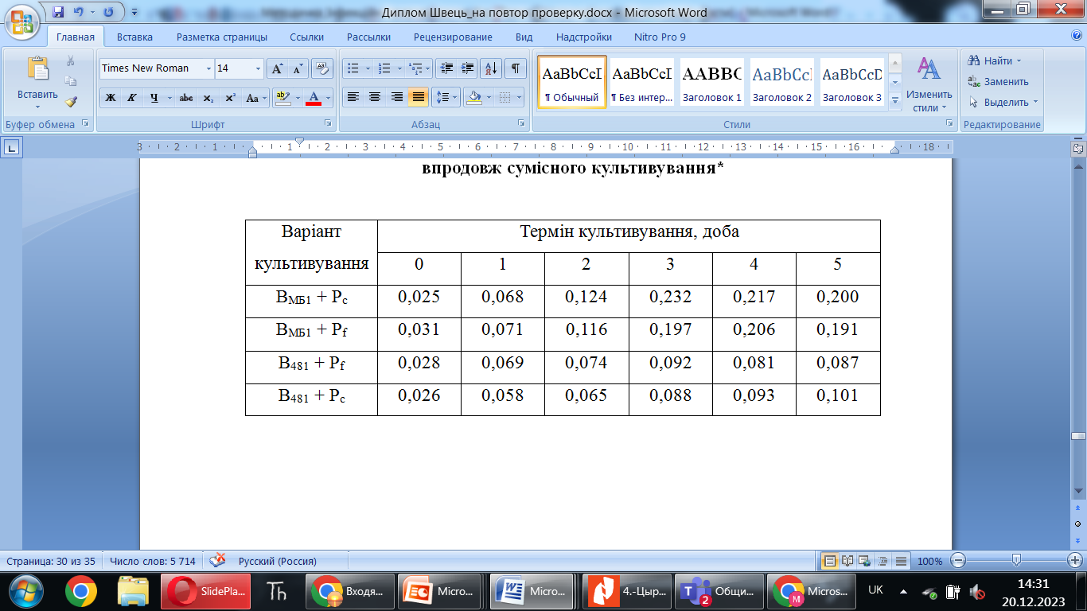
Примітка: * − дані представлені у вигляді оптичної щільності; P_{c} − P. chlororaphis ONU 301; P_{f} − P. fluorescens ATCC 13225; B_{МБ1} − B. subtilis МБ1; B₄₈₁ − B. subtilis ОНУ 481.

Так, спостерігалось більш інтенсивне накопичення біомаси для асоціацій, склад яких віподвідав B. subtilis МБ1 та P. fluorescens ATCC 13225 або P. chlororaphis ONU 301.
Зі зростанням тривалості культивування оптична густина відповідних суспензій постійно збільшувалась, досягаючи своїх максимальних значень на третю добу культивування. Протилежно, подовження тривалості експерименту супроводжувалося припиненням росту клітин мікроорганізмів.
Для асоціацій B. subtilis ОНУ 481 та досліджуваних штамів псевдомонад було відзначено меньш інтенсивне накопичення біомаси. Також, починаючи з другої доби, спостерігалось взагалі гальмування розвитку змішаної культури, оскільки показники оптичної густини практично не змінювались.
Отже, в першому випадку здавалося, що асоціації штамів B. subtilis ОНУ 481 з будь-якими штамами псевдомонад призводили до взаємодії між мікроорганізмами, але ця взаємодія мала нейтральний характер. У той час як для іншого варіанту асоціацій, ймовірно, розвивалися антагоністичні взаємовідносини. Це призвело до припинення зростання цих мікроорганізмів, і, отже, не відбувалося накопичення біомаси, а оптична густина залишалась стабільною, починаючи з другого дня [Kapali et al., 2016].
УЗАГАЛЬНЕННЯ
Упродовж еволюції мікроорганізми виробили здатність синтезу сидерофорів у ситуаціях дефіциту заліза, що є важливим для їхнього оптимального розвитку в навколишньому середовищі. У деяких випадках ця здатність може стати критичною для виживання популяції мікроорганізмів.
Мікроорганізми можуть об'єднуватися в мікробні асоціації для задоволення своїх потреб у залізі. В таких випадках стратегії мікробів для отримання заліза можуть розглядатися як один із факторів, що визначає формування та стійкість мікробних асоціацій. Це важливо для нормального функціонування мікробіоценозів і для розуміння патологічних мікробіоценозів в організмі хазяїна [Ahmed et al., 2014].
Сидерофори виробляються і використовуються бактеріями і грибами в якості хелатуючих агентів заліза (Fe), які виробляються у відповідь на дефіцит заліза, який зазвичай виникає в ґрунтах з нейтральним або лужним pH. Основне застосування сидерофорів – це антимікробні агенти проти фітопатогенів.
Все більше досліджень зосереджені на пошуку ефективних способів використання сидерофорів в біоремедіаціі, що має поліпшити їх застосування в навколишньому середовищі. Мінливість сидерофорів і їх структурні та функціональні характеристики по відношенню до мікробних спільнот повинні бути ретельно досліджені, щоб поліпшити роль сидерофорів в екологічних програмах [Sun et al., 2022]. Сидерофори виявляють особливу цінність у протистоянні резистентності до ліків, яка пов'язана з характеристиками клітинної мембрани.
Шляхом використання здатності систем транспорту заліза, що доставляють залізо в клітини, вони забезпечують доставку антибактеріальних засобів, зв'язаних із сидерофорами. Такий механізм посилює ефективність лікування, особливо в умовах, коли мікроорганізми розробили резистентність до звичайних антибіотиків. Використання сидерофорів як переносників ліків може бути перспективним напрямком для подолання проблеми антибіотикорезистентності [Li et al., 2016].
На кафедрі мікробіології, вірусології та біотехнології та в Біотехнологічному науково-навчальному центрі Одеського національного університету імені І. І. Мечникова було виконано дослідження щодо визначення продукції сидорофорів.
Метою дослідження було вивчення отримання сидерофорів продуцентами Bacillus subtilis МБ1, Bacillus subtilis ОНУ 481, Pseudomonas chlororaphis ONU 301 та Pseudomonas fluorescens ATCC 13225 у складі асоціації.
Досліджувані мікроорганізми попередньо культивувались на відповідних щільних середовищах. В роботі було проведено визначення здатності досліджуваних мікроорганізмів синтезувати сидерофори як окремо, так при сумісному культивуванні за допомогою універсального CAS тесту. В обох випадках, як в окремому, так і в сумісному культивуванні, використовували метод спектрофотометрії для визначення кількості клітин мікроорганізмів.
На початковому етапі експерименту проведено моновидове культивування бактерій. З отриманих результатів видно, що штами псевдомонад виявилися найактивнішими продуцентами сидерофорів. Одночасно з визначенням сидерофорів, вироблених досліджуваними мікроорганізмами, зафіксовано кількість клітин у відповідних суспензіях протягом певних інтервалів часу. Це здійснено з метою порівняння інтенсивності накопичення вторинних метаболітів, таких як сидерофори, з етапом розвитку культури. Оцінюючи активність синтезу, який проводять досліджувані штами сидерофорів, можна зробити висновок, що початок цього процесу відбувається одночасно з настанням стаціонарної фази.
Мікроорганізми, які існують in vivo, переважно утворюють полівидові асоціації, а не монокультури. Це призводить до збільшення антагоністичних взаємодій між учасниками груп, сприяючи активізації утворення вторинних екзометаболітів з властивостями протимікробної дії.
У ході дослідження було виконано сумісне культивування вивчених штамів мікроорганізмів, і в процесі цього експерименту було визначено кількість синтезованих сидерофорів. Було встановлено, що спільне культивування об'єднаних мікроорганізмів призводить до змін у процесі формування цих сполук.
ВИСНОВКИ
1. Впродовж моновидового культивування найбільш активними продуцентами сидерофорів виявились штами псевдомонад Pseudomonas chlororaphis ONU 301 та Pseudomonas fluorescens ATCC 13225.
2. Накопичення біомаси протягом моновидного культивування у бацил було більш швидким у порівнянні з псевдомонадами.
3. При сумісному культивуванні досліджуваних мікроорганізмів, асоціація штамів Pseudomonas chlororaphis ONU 301 та з Bacillus subtilis МБ1 продукувала найбільшу кількість сидерофорів.
4. Найбільш інтенсивне накопичення біомаси спостерігалось в асоціаціях зі складом: Bacillus subtilis МБ1 та Pseudomonas fluorescens ATCC 13225, або Bacillus subtilis МБ1 та Pseudomonas chlororaphis ONU 301.

Список літератури
- Aguirre-Noyola J. L., Rosenblueth M., Santiago-Martínez M. G.; Martínez-Romero E. Transcriptomic Responses of Rhizobium Phaseoli to Root Exudates Reflect Its Capacity to Colonize Maize and Common Bean in an Intercropping System. Front. Microbiol. 2021. Vol. 12. P. 740818. Doi: 10.3389/fmicb.2021.740818.
- Ahmed E., Holmström S. J. M. Siderophores in Environmental Research: Roles and Applications. Microb. Biotechnol. 2014. Vol. 7. № 3. P. 196–208. Doi: 10.1111/1751-7915.12117.
- Al-Karablieh N., Al-Shomali I., Al-Elaumi L., Hasan K. Pseudomonas fluorescens NK4 siderophore promotes plant growth and biocontrol in cucumber. J Appl Microbiol. 2022. Vol. 133. № 3. P. 1414–1421. Doi: 10.1111/jam.15645.
- Anderson C. P., Shen M., Eisenstein R. S., Leibold E. A. Mammalian iron metabolism and its control by iron regulatory proteins. Biochim. Biophys. Acta. 2012. Vol. 1823. № 9. P. 1468–1483. Doi: 10.1016/j.bbamcr.2012.05.010.
- Butler A., Harder T., Ostrowski A. D., Carrano C. J. Photoactive siderophores: Structure, function and biology. J Inorg Biochem. 2021. Vol. 221. P. 111457. Doi: 10.1016/j.jinorgbio.2021.111457.
- Cabaj A., Kosakowska A. Iron-dependent growth of and siderophore production by two heterotrophic bacteria isolated from brackish water of the southern Baltic Sea Affiliations expand. Microbiol Res. 2009. Vol. 164. № 5. P. 570–577. Doi: 10.1016/j.micres.2007.07.001.
- Campestre M.P., Castagno L.N., Estrella M.J., Ruiz O.A. Lotus Japonicus Plants of the Gifu B-129 Ecotype Subjected to Alkaline Stress Improve Their Fe2+ Bio-Availability through Inoculation with Pantoea Eucalypti M91. J. Plant Physiol. 2016. Vol. 192. P. 47–55. Doi: 10.1016/j.jplph.2016.01.001.
- Cappuccino J. G., Sherman N. Microbiology: A Laboratory Manual. 8th ed. USA: Madison W. I., 2012. Vol. 13. 978. P.
- Carroll C. S., Moore M. M. Ironing out siderophore biosynthesis: a review of non-ribosomal peptide synthetase (NRPS)-independent siderophore synthetases. Crit Rev Biochem Mol Biol. 2018. Vol. 53. № 4. P. 356–381. Doi: 10.1080/10409238.2018.1476449.
- Celia H., Botos I., Ni X., Fox T., De Val N., Lloubes R., Jiang J., Buchanan S. K. Cryo-EM Structure of the Bacterial Ton Motor Subcomplex ExbB–ExbD Provides Information on Structure and Stoichiometry. Commun. Biol. 2020. Vol. 3. № 1. P. 358. Doi: 10.1038/s42003-020-01427-w.
- Chen J., Guo Y., Lu Y., Wang B., Sun J., Zhang H., Wang H. Chemistry and Biology of Siderophores from Marine Microbes. Mar Drugs. 2019. Vol. 17. № 10. P. 562. Doi: 10.3390/md17100562.
- Chiadò A., Varani L., Bosco F., Marmo L. Opening study on the development of a new biosensor for metal toxicity based on Pseudomonas fluorescens pyoverdine. Biosensors. 2013. Vol. 3. № 4. P. 385–399. Doi: 10.3390/bios3040385.
- Christie G., Setlow P. Bacillus spore germination: Knowns, unknowns and what we need to learn. World J. of Microbiol. and Biotechn. 2020. Vol. 37. № 8. P. 1341–1356. Doi: 10.1016/j.cellsig.2020.109729.
- De Serrano L. O. Biotechnology of siderophores in high-impact scientific fields. Biomol Concepts. 2017. Vol. 8. № 3. P. 169–178. Doi: 10.1515/bmc-2017-0016.
- Fan D., Fang Q. Siderophores for medical applications: Imaging, sensors, and therapeutics. Int J Pharm. 2021. Vol. 597. P. 120306. Doi: 10.1016/j.ijpharm.2021.120306.
- Fukushima T., Allred B. E., Sia A. K., Nichiporuk R., Andersen U. N., Raymond K. N. Gram-Positive Siderophore-Shuttle with Iron-Exchange from Fe-Siderophore to Apo-Siderophore by Bacillus Cereus YxeB. Proc. Natl. Acad. Sci. 2013. Vol. 110. № 34. P. 13821–13826. Doi: 10.1073/pnas.1304235110.
- Gao Y., Zou H., Wang B., Yuan F. Progress and Applications of Plant Growth-Promoting Bacteria in Salt Tolerance of Crops. Int J Mol Sci. 2022. Vol. 23. № 13. P. 7036. Doi: 10.3390/ijms23137036.
- Ghosh M., Miller P. A., MöLlmann U., Claypool W. D., Schroeder V. A., Wolter W. R., Suckow M., Yu H., Li S., Huang W. Targeted antibiotic delivery: selective siderophore conjugation with daptomycin confers potent activity against multidrug resistant Acinetobacter baumannii both in vitro and in vivo. J. Med. Chem. 2017. Vol. 60. № 11. P. 4577-4583. Doi: 10.1021/acs.jmedchem.7b00102.
- Ghosh S. K., Bera T., Chakrabarty A. M. Microbial Siderophore—A Boon to Agricultural Sciences. Biol. Control. 2020. Vol. 144. P. 104214. Doi:10.1016/j.biocontrol.2020.104214.
- Ghosh S. K., Pal S., Chakraborty N. The qualitative and quantitative assay of siderophore production by some microorganisms and effect of different media on its production. Int. J. Chem. Sci. 2015. Vol. 13. № 4. P. 1621–1629.
- Ghssein G., Ezzeddine Z. A Review of Pseudomonas aeruginosa Metallophores: Pyoverdine, Pyochelin and Pseudopaline. Biology. 2022. Vol. 11. №12. P. 1711. Doi: 10.3390/biology11121711.
- Gupta A., Landman D., Quale J. Relationship of TonB-dependent receptors with susceptibility to cefiderocol in clinical isolates of Pseudomonas aeruginosa. J Antimicrob Chemother. 2022. Vol. 77. № 5. P. 1282–1285. Doi: 10.1093/jac/dkac022.
- Hider R.C., Kong X. Chemistry and Biology of Siderophores. Natural Product Reports. 2016. Vol. 17. № 10. P. 27. Doi: 10.1039/b906679a.
- Josts I., Veith K., Normant V., Schalk I. J., Tidow H. Structural Insights into a Novel Family of Integral Membrane Siderophore Reductases. Proc. Natl. Acad. Sci. USA. 2021. Vol. 118. № 34. P. 210–219. Doi: 10.1073/pnas.2101952118.
- Kamber T., Lansdell T. A., Stockwell V. O., Ishimaru C. A., Smits T. H. M., Duffy B. Characterization of the Biosynthetic Operon for the Antibacterial Peptide Herbicolin in Pantoea Vagans Biocontrol Strain C9-1 and Incidence in Pantoea Species. Appl. Environ. Microbiol. 2012. Vol. 78. № 12. P. 4412–4419. Doi: 10.1128/AEM.07351-11.
- Kapali S., Gade R. M., Shitole A.V., Swathi S. Isolation and characterization of Pseudomonas fluorescens and Bacillus subtilis and their in vitro evaluation. Adv. Life Sci. 2016.Vol. 5. № 16. P. 5856–5859.
- Khasheii B., Mahmoodi P., Mohammadzadeh A. Siderophores: Importance in bacterial pathogenesis and applications in medicine and industry. Microbiol Res. 2021. Vol. 250. P. 126790. Doi: 10.1016/j.micres.2021.126790.
- Khosla C., Herschlag D., Cane D. E., Walsh C. T. Assembly Line Polyketide Synthases: Mechanistic Insights and Unsolved Problems. Biochemistry. 2014. Vol. 53. № 18. P. 2875–2883. Doi: 10.1021/bi500290t.
- Kurth C., Kage H., Nett M. Siderophores as molecular tools in medical and environmental applications. Org. Biomol. Chem. 2016. Vol. 14. № 35. P. 8212–8227. Doi.org/10.1039/c6ob01400c.
- Lamb A. L. Breaking a Pathogen’s Iron Will: Inhibiting Siderophore Production as an Antimicrobial Strategy. Biochim. Biophys. Acta. 2015. Vol. 1854. № 8. P. 1054–1070. Doi: 10.1016/j.bbapap.2015.05.001.
- Li K., Chen W. H., Bruner S. D. Microbial siderophore-based iron assimilation and therapeutic applications. Biometals. 2016. Vol. 29. № 3. P. 377–388. Doi: 10.1007/s10534-016-9935-3.
- Li W., Zhao Y., Yu J., Lin L., Ramanathan S., Wang G., Lin X., Pang H. TonB-Dependent Receptors Affect the Spontaneous Oxytetracycline Resistance Evolution in Aeromonas hydrophila. J Proteome Res. 2021. Vol. 20. № 1. P. 154–163. Doi: 10.1021/acs.jproteome.9b00708.
- Liu R., Miller P. A., Vakulenko S. B., Stewart N. K., Boggess W. C., Miller M. J. A synthetic dual drug sideromycin induces Gram-negative bacteria to commit suicide with a Gram-positive antibiotic. J. Med. Chem. 2018. Vol. 61. № 9. P. 3845–3854. Doi: 10.1021/acs.jmedchem.8b00218.
- Liu Y., Dai C., Zhou Y., Qiao J., Tang B., Yu W., Zhang R., Liu Y., Lu S. E. Pyoverdines Are Essential for the Antibacterial Activity of Pseudomonas Chlororaphis YL-1 under Low-Iron Conditions. Appl. Environ. Microbiol. 2021. Vol. 87. № 7. P. 2840–2849. Doi: 10.1128/AEM.02840-20.
- Lu Z., Guo W., Liu C. Isolation, identification and characterization of novel Bacillus subtilis. J Vet Med Sci. 2018. Vol. 80. № 3. P. 427–433. Doi: 10.1292/jvms.16-0572.
- Madigan M., Martinko J. Brock Biology of Microorganisms. International Microbiology. 2016. Vol. 8. P. 345.
- McRose D. L. , Baars O., Morel F. M. M., Kraepiel A. M. L. Siderophore production in Azotobacter vinelandii in response to Fe-, Mo- and V-limitation. Environ Microbiol. 2017. Vol. 19. № 9. P. 3595–3605. Doi: 10.1111/1462-2920.13857.
- Miller B. R., Gulick A. M. Structural Biology of Nonribosomal Peptide Synthetases. Humana Press: New York. 2016. Vol. 1401. P. 3–29. Doi: 10.1007/978-1-4939-3375-4_1.
- Negash K. H., Norris J. K., Hodgkinson J. T. Siderophore–antibiotic conjugate design: new drugs for bad bugs? Molecules. 2019. Vol. 24. № 18. P. 3314. Doi: 10.3390/molecules24183314.
- Ninfa A. J., Ballou D. P., Benore. M. Fundamental Laboratory Approaches for Biochemistry and Biotechnology. Hoboken: Wiley & Sons, 2013. 2th ed. P. 253.
- Nosrati R., Dehghani S., Karimi B., Yousefi M., Taghdisi S. M., Abnous K., Alibolandi M., Ramezani M. Siderophore-based biosensors and nanosensors; new approach on the development of diagnostic systems. Biosens. Bioelectron. 2018. Vol. 117. P. 1–14. Doi: 10.1016/j.bios.2018.05.057.
- Ogasawara Y., Dairi T. Peptide Epimerization Machineries Found in Microorganisms. Front Microbiol. 2018. Vol. 9. P. 156. Doi: 10.3389/fmicb.2018.00156.
- Payne S. M. Detection, isolation, and characterization of siderophore. Methods Enzymol. 2005. Vol. 235. P. 329–344. Doi: 10.1016/0076-6879(94)35151-1.
- Pendleton J. N., Gorman S. P., Gilmore B. F. Clinical relevance of the ESKAPE pathogens. Expert Rev. Anti. Ther. 2013. Vol. 11. № 3. P. 297–308. Doi: 10.1586/eri.13.12.
- Penwell W.F., DeGrace N., Tentarelli S., Gauthier L., Gilbert C. M., Arivett B. A., Miller A. A., Durand-Reville T. F., Joubran C., Actis L. A. Discovery and Characterization of New Hydroxamate Siderophores, Baumannoferrin A and B, Produced by Acinetobacter Baumannii. ChemBioChem. 2015. Vol. 16. № 13. P. 1896–1904. Doi: 10.1002/cbic.201500147.
- Perez C. E., Crawford J. M. Characterization of a Hybrid Nonribosomal Peptide-Carbohydrate Biosynthetic Pathway in Photorhabdus luminescens. Biochemistry. 2019. Vol. 58. № 8. P. 1131–1140. Doi: 10.1021/acs.biochem.8b01120.
- Ribeiro M., Simões M. Advances in the Antimicrobial and Therapeutic Potential of Siderophores. Environ. Chem. Lett. 2019. Vol. 17. № 4. P. 1485–1494. Doi:10.1007/s10311-019-00887-9.
- Ringel M. T., Brüser T. The Biosynthesis of Pyoverdines. Microb. Cell. 2018. Vol. 5. № 10. P. 424–437. Doi: 10.15698/mic2018.10.649.
- Ryan K. J., Ray C. G. Sherris Medical Microbiology. Journal of Biosciences and Medicines. 2015. Vol. 3. № 7. P. 129.
- Saha M., Sarkar S., Sarkar B., Sharma B. K., Bhattacharjee S., Tribedi P. Microbial siderophores and their potential applications: a review. Environ. Sci. Pollut. Res. Int. 2016. Vol. 23. № 5. P. 3984–3999. Doi: 10.1007/s11356-015-4294-0.
- Santajit S., Indrawattana N. Mechanisms of antimicrobial resistance in eskape pathogens. Biomed Res. Int. 2016. Vol. 2016. P. 2475067. Doi: 10.1155/2016/2475067.
- Schwyn B., Neilands J. B. Universal chemical assay for the detection and determination of siderophores. Anal Biochem. 1987. Vol. 160. № 1. P. 47–56. Doi: 10.1016/0003-2697(87)90612-9.
- Shang F., Lan J., Wang L., Liu W., Chen Y., Chen J., Ha N. C., Quan C., Nam K. H., Xu Y. Crystal structure of the Siderophore-interacting protein SIP from Aeromonas hydrophila. Biochem Biophys Res Commun. 2019. Vol. 519. № 1. P. 23–28. Doi: 10.1016/j.bbrc.2019.08.085.
- Simanova A. A., Persson P., Loring J. S. Evidence for Ligand Hydrolysis and Fe(III) Reduction in the Dissolution of Goethite by Desferrioxamine-B. Geochim. Cosmochim. Acta. 2010. Vol. 74. № 23. P. 6706–6720. Doi:10.1016/j.gca.2010.08.037.
- Sun Y., Wu J., Shang X., Xue L., Ji G., Chang S., Niu J., Emaneghemi B. Screening of Siderophore-Producing Bacteria and Their Effects on Promoting the Growth of Plants. Curr Microbiol. 2022. Vol. 79. № 5. P. 150. Doi: 10.1007/s00284-022-02777-w.
- Süssmuth R. D., Mainz A. Nonribosomal Peptide Synthesis-Principles and Prospects. Angew Chem Int Ed Engl. 2017. Vol. 56. № 14. P. 3770–3821. Doi: 10.1002/anie.201609079.
- Syed A, Elgorban AM, Bahkali AH, Eswaramoorthy R, Iqbal RK, Danish S. Metal-tolerant and siderophore producing Pseudomonas fluorescence and Trichoderma spp. improved the growth, biochemical features and yield attributes of chickpea by lowering Cd uptake. Sci Rep. 2023. Vol. 13. № 1. P. 4471. Doi: 10.1038/s41598-023-31330-3.
- Terra L., Ratcliffe N., Castro H. C., Vicente A. C. P., Dyson P. Biotechnological Potential of Streptomyces Siderophores as New Antibiotics. Curr Med Chem. 2021. P. 28. № 7. P. 1407–1421. Doi: 10.2174/0929867327666200510235512.
- Ustiatik R., Nuraini Y., Suharjono S., Handayanto E. Siderophore Production of the Hg-Resistant Endophytic Bacteria Isolated from Local Grass in the Hg-Contaminated Soil. J. Ecol. Eng. 2021. Vol. 22. № 5. P. 129–138. Doi:10.12911/22998993/135861.
- Vishnupradeep R., Bruno L. B., Taj Z., Karthik C., Challabathula D., Kumar A., Freitas H., Rajkumar M. Plant Growth Promoting Bacteria Improve Growth and Phytostabilization Potential of Zea Mays under Chromium and Drought Stress by Altering Photosynthetic and Antioxidant Responses. Environ. Technol. Innov. 2022. Vol. 25. P. 102154. Doi.org/10.1016/j.eti.2021.102154.
- Yu X., Ai C., Xin L., Zhou G. The siderophore producing bacterium, Bacillus subtilis CAS15, has a biocontrol effect on Fusarium wilt and promotes the growth of pepper. Eur. J. Soil. Biol. 2016. Vol. 47. № 2. P. 138–145. Doi:10.1016/j.ejsobi.2010.11.001.
- Zane H. K., Naka H., Rosconi F., Sandy M., Haygood M. G., Butler A. Biosynthesis of amphi-enterobactin siderophores by Vibrio harveyi BAA-1116: identification of a bifunctional nonribosomal peptide synthetase condensation domain. J Am Chem Soc. 2014. Vol. 136. № 15. P. 5615–5618. Doi: 10.1021/ja5019942.
- Zwietering M. H., Jongenburger I., Rombouts F. M. Modeling of the Bacterial Growth Curve. Applied and Environmental Microbiology. 2004. Vol. 56. № 6. P. 1875–1881. Doi: 10.1128/aem.56.6.1875-1881.2004.

